Описание объекта закупки

- Наименование и описание объекта закупки: поставка товаров для оснащения санузлов (далее – Товар). Технические (качественные) характеристики поставляемого Товара должны соответствовать требованиям, установленным в Таблице 1.
Таблица 1
Технические (качественные) характеристики поставляемого Товара

№№п/п | Наименование товара | Товарный знак (при наличии) | Код по ОКПД2/КТРУ | Ед. изм. | Кол-во | Наименование характеристики
1. | Зеркало | MIXLINE | 23.12.13.110-00000001 | Штука | 4 | Форма | Прямоугольная
 |  |  |  |  |  | Тип | Бесцветное зеркало
 |  |  |  |  |  | Вид | Навесное
 |  |  |  |  |  | Длина, мм | 1300-1400
 |  |  |  |  |  | Ширина, мм | 600-700
2. | Зеркало | Bauform | 23.12.13.110-00000001 | Штука | 9 | Форма | Прямоугольная
 |  |  |  |  |  | Наличие подсветки | Да
 |  |  |  |  |  | Тип | Бесцветное зеркало
 |  |  |  |  |  | Вид | Навесное
 |  |  |  |  |  | Длина, мм | 700-800
 |  |  |  |  |  | Ширина, мм | 500-600
3. | Сушилка для рук | MEYVEL | 27.51.23.120 | Штука | 2 | Мощность, кВт | 1.2
 |  |  |  |  |  | Скорость воздушного потока, м/с | 110
 |  |  |  |  |  | Время сушки, с | 10
 |  |  |  |  |  | Цвет | Серый
 |  |  |  |  |  | Уровень шума, дБ | 75
 |  |  |  |  |  | Материал корпуса | Сталь
 |  |  |  |  |  | Длина, мм | 213
 |  |  |  |  |  | Высота, мм | 265
 |  |  |  |  |  | Глубина, мм | 123

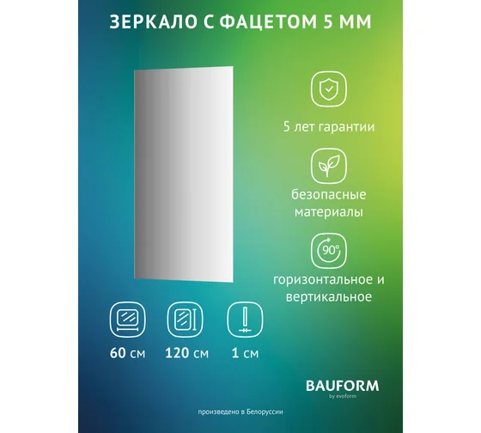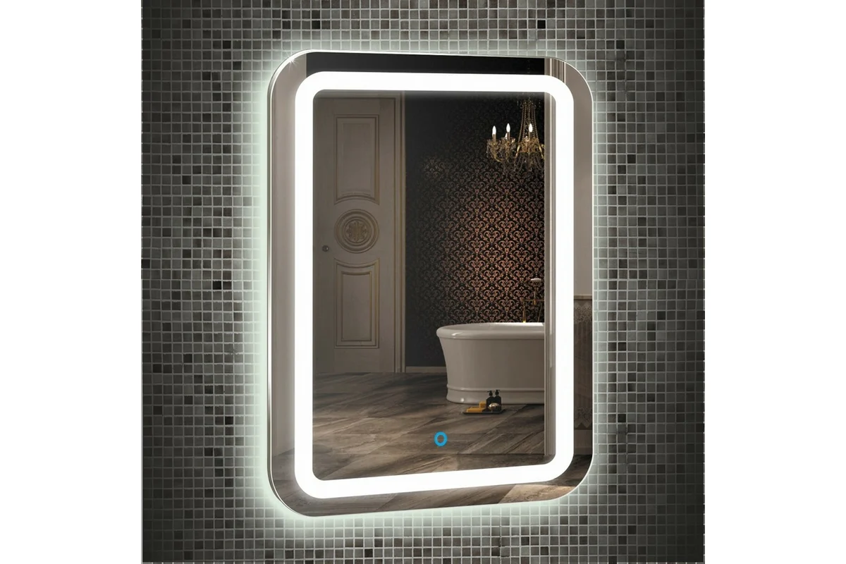
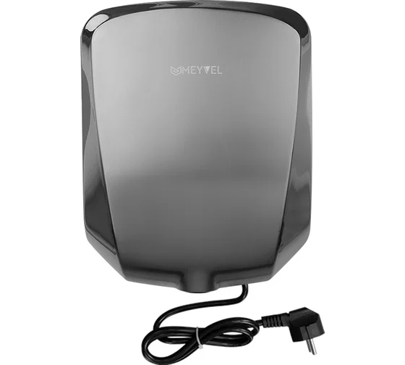
- Требования к поставляемому товару:
Поставляемый Товар должен быть новым Товаром (Товаром, который не был в употреблении, в ремонте, в том числе который не был восстановлен, не были восстановлены потребительские свойства).
Качество, технические характеристики, функциональные характеристики (потребительские свойства), эксплуатационные характеристики поставляемого Товара должны соответствовать требованиям, обеспечивающим безопасность жизни и здоровья потребителей, технических регламентов, документов, разрабатываемых и применяемых в национальной системе стандартизации, технических условий, санитарно-эпидемиологических правил и нормативов, действующих в отношении данного вида товара.
Товар должен соответствовать требованиям энергетической эффективности в соответствии с Постановлением Правительства РФ от 31.12.2009 № 1221 «Об утверждении Правил установления требований энергетической эффективности товаров, работ, услуг при осуществлении закупок для обеспечения государственных и муниципальных нужд».

3. Требования к упаковке и поставке товара:
Упаковка должна соответствовать требованиям технических регламентов, документов, разрабатываемых и применяемых в национальной системе стандартизации, технических условий, обеспечивающая целостность и сохранность товара от всякого рода повреждений при транспортировке различными видами транспорта. Упаковка не должна содержать вскрытий, вмятин, порезов.
Маркировка Товара должна обеспечивать полную идентификацию Товара.
Товар поставляется Поставщиком собственным транспортом или с привлечением транспорта третьих лиц за счёт Поставщика. Поставщик использует транспортные средства, специально предназначенные или специально оборудованные для перевозки Товара в соответствии с требованиями международных норм права, законодательства Российской Федерации и иных нормативных правовых актов Российской Федерации. Все виды погрузо-разгрузочных работ, включая работы с применением грузоподъемных средств, осуществляются Поставщиком собственными техническими средствами или за свой счет.

4. Место поставки товара: г. Санкт-Петербург, ул. Гороховая, д.57А.
Срок поставки товара – не позднее 11.09.2026.

В поданной оферте должен быть вложен документ с указанием характеристик товара для определения соответствия предлагаемого товара. В случае отсутствия такого документа заказчик имеет право отклонить такую оферту.
В случае предоставления аналога товара в оферте требуется приложить фото предлагаемого товара с указанием подробных технических характеристик (по возможности с указанием ссылки в интернете на данный товар).

Оплата производится по факту в течение 10 (десяти) рабочих дней после подписания товарной накладной в соответствии со счетом.

